
Stata All in One
一个为 Stata 用户量身打造的 VS Code 扩展
| 版本: 0.3.0 | 作者: 王梓豪 | Translate: English Version |

一站式 Stata 体验：运行代码 + 语法高亮 + 代码提示 + 智能大纲 + 数据查看 + AI Skill，All in One!
开箱即用！所有功能均原生集成于 VS Code，无需额外配置 Python、Node.js 等任何第三方环境。

Stata All in One 源自 Stata Outline，进行了功能扩展和改进。

✅ 正式版发布提醒 ✅
🎉 v0.3.0 是预览版系列后的首个正式版本。 本版本修复预览版中的已知问题，并保留 Embedded Console、数据查看器、图形支持和 AI Skill 等新工作流。
📧 如遇到任何问题，请将 bug 描述、复现步骤和截图发送至 hi@zihaowang.cn。
📌 完整 v0.3.0 更新记录见 CHANGELOG.md。

致谢
感谢小红书用户 Rich**d、微信用户 M*k*、柿**橙、评论 “功能强大且配置简单的插件，谢谢！” 的匿名用户，以及 Buy me a coffee 用户 LB**PG@gmail.com、ol***ba@gmail.com 对本项目的支持。

功能概览
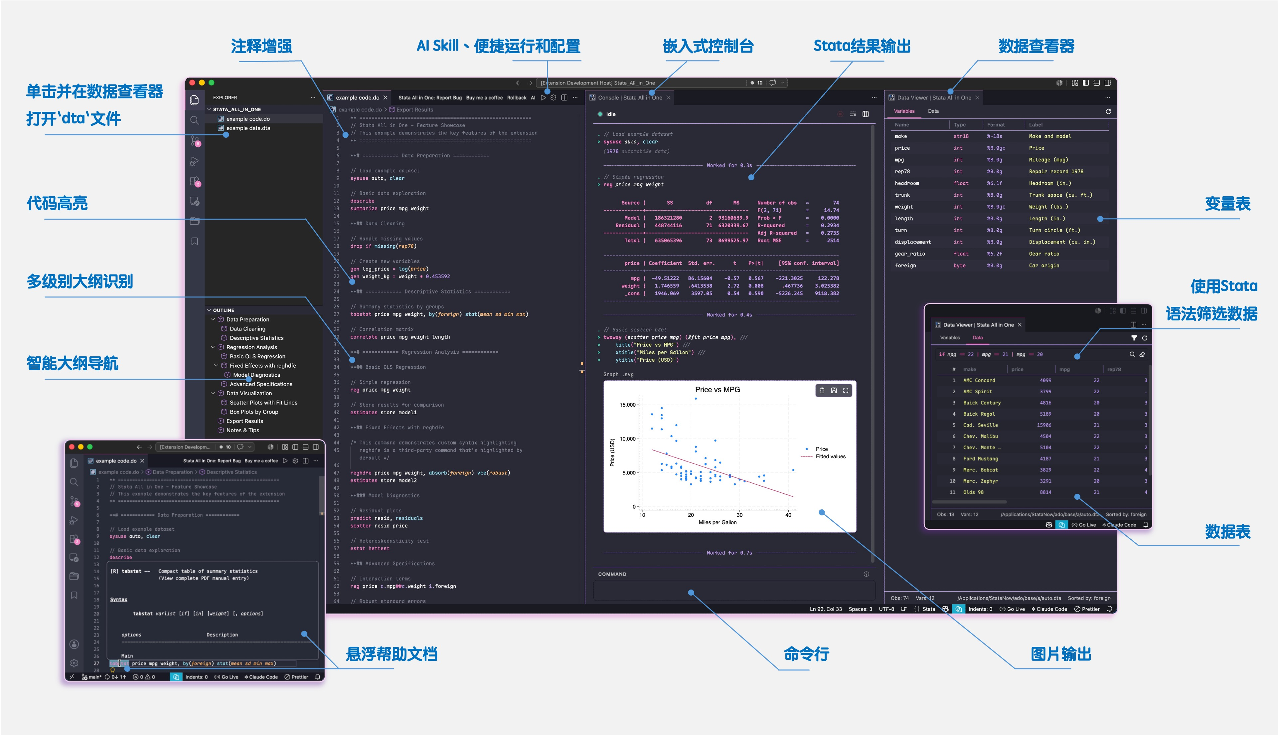
⚠️ 以下标注 🔑 的功能需要STATA.LIC证书文件，请支持正版Stata软件以获得完整功能体验。

1. AI Skill 功能（实验性）🔑
- 让 AI Agent 运行 Stata 代码：扩展内置独立版原生 stata-ai-skill，让 Claude Code、Cursor、Codex CLI、Open Code、OpenClaw 等 AI 编程工具通过 Rust 后台服务运行 Stata。
- 原生本地服务：AI Skill 服务由打包好的原生二进制运行，默认使用 http://127.0.0.1:19522。
- 安装交给 AI 就行：点击编辑器工具栏的 AI 按钮，复制提示词粘贴到 AI 工具即可，AI 将从本扩展中安装或注册内置的 stata-ai-skill。
- 内置原生二进制：随扩展提供 macOS Apple Silicon、Windows x64/ARM64 可执行文件，以及完整的 SKILL.md 运行指南。

2. 代码运行 (Stata 交互)
- 平台支持：无需额外扩展即可与 macOS 和 Windows 上的 Stata 无缝集成。
- 两种运行模式：
  - 嵌入式控制台（默认模式）🔑：现在可以在 VS Code 内直接运行并展示Stata输出啦！包括命令结果、错误信息、命令行窗口和图形输出，真正实现 IDE 一体化体验。
  - 外部应用：继续支持传统的通过 Stata 窗口运行代码的方式，适合喜欢使用 Stata 原生界面的用户。Windows端现在使用Stata COM自动化，性能相比之前基于 PowerShell 的实现有显著提升。
- 多场景执行策略：
  - 章节运行：当光标在标题行（如 ** # 标题）时，点击 ▶️ 按钮 或按 Ctrl/Cmd + D，将执行从该标题起始至下一个同级或高级别标题前的所有代码（即整个章节）。
  - 单行运行：当光标在普通代码行（选中）时，点击 ▶️ 按钮 或按 Ctrl/Cmd + D，只执行当前行代码。
  - 选中运行：当选中多行代码时，点击 ▶️ 按钮 或按 Ctrl/Cmd + D，执行选中行的代码。支持模糊选中——无需精确选中代码段的首行或尾行，系统会自动捕捉并运行选中内容涉及的全部行。

3. 增强语法高亮与代码提示
- 完整语法高亮和代码提示支持：集成 Stata Enhanced 语法引擎，为 .do 文件提供精确的语法高亮和代码提示（遵循 MIT 许可）。
- 自定义命令高亮：支持为用户常用的第三方命令（如 reghdfe、ivreghdfe、gtools 等）添加关键字高亮，可在设置中自由配置。
- 数据集变量名自动补全：（运行一次代码后）在编辑器和控制台中输入变量名时，提供基于当前数据集的智能补全建议，提升编码效率。

4. 智能大纲与结构导航
- 多级大纲识别：自动识别 **# 至 **###### 格式的注释行，最高支持 6 级层级标题。
  - 快捷键：Ctrl/Cmd + 1-6 快速转换对应等级标题，Ctrl/Cmd + 0 恢复为普通代码行。
- 光标自动跟随：编辑器光标移动时，大纲视图将自动高亮并跳转至对应章节。
  - 设置方法：点击大纲右上角 ··· 按钮，勾选「跟随光标」。
- 多级逻辑序号：支持在大纲中显示 1.1、1.2.1 等格式的序号（需在设置中开启）。
- 自动同步序号：插件会根据大纲结构自动在 .do 文件中插入或删除序号（需在设置中开启）。
- 支持program define块：在大纲视图中显示 program 名称，方便导航和管理自定义程序。

5. 数据查看器🔑
- 即点即看：点击Vs Code资源管理器中的 .dta 文件，即可在全新的 数据查看器 面板中打开数据集。
  - 变量信息：变量表格显示变量名称、标签、类型等元数据。
  - 数据浏览：支持行列动态加载，无需打开Stata，现在在Vs Code中就能轻松浏览大数据集。
- 跑完就看：跑完代码后，可以立即在控制台面板中的数据查看器中查看上述结果。两种运行模式下均可使用，无需来回切换。
- 数据过滤：提供 Stata 风格的列过滤功能，支持快速定位感兴趣的数据子集。

6. 高效分隔线与样式
- 快速插入：支持多种符号，显著提升代码的可读性。
  - 标准分隔符：通过 Ctrl/Cmd + [符号] 快速插入分隔线：
    - Ctrl/Cmd + - (短横线) | Ctrl/Cmd + = (等号) | Ctrl/Cmd + Shift + 8 (星号)
  - 自定义分隔符：
    - Ctrl + Alt + S (Windows) | Ctrl + Cmd + S (macOS)，此处 S 代表 “Separator”（分隔符）。
    - 按下快捷键后，输入你想要的字符即可生成对应的分隔线。
- 智能包裹模式：
  - 空行插入：生成完整宽度的分隔线（长度可在设置中调整）。
  - 非空行插入：初次按快捷键在行上方插入，再次按键则在下方插入，实现“包裹”效果。
  - 标题修饰：选中标题的若干字符按快捷键，将生成带有平衡装饰符的标题（例如：**# === 标题内容 ===），且不影响大纲识别。
    - 标题居中：如果使用 标题修饰 + 自定义空格分隔符，则标题内容将自动居中显示。

7. 更多精彩
- 优化嵌入式控制台🔑
  - 图片输出
    - 直接显示：在嵌入式控制台中直接渲染 Stata 图形输出。
    - 导出选项：支持将图形保存为SVG、PNG（可配置 DPI）或复制到剪贴板。
    - 全屏查看：点击图形可在全屏模式下查看细节。
  - 进度显示
    - 命令执行状态：对于bootstrap、bdiff、xthreg等耗时命令，控制台会显示实时进度（如 50/2000）和预计剩余时间。其他命令会显示运行耗时。
  - 自定义字体：
    - 设置字体：通过 stata-all-in-one.consoleFontMode 和 stata-all-in-one.consoleCustomFontFamily 设置项，用户可以自定义控制台的字体，以获得更好的阅读体验。
- 注释增强
  - 一键切换：使用 Ctrl/Cmd + / 快速切换行注释状态。
  - 可选样式：默认使用 //，支持在设置中更改为其他合法注释符。
- 内置帮助
  - 输出帮助文本：例如：选中 regress，按下快捷键Ctrl/Cmd + Shift + H，外部应用（externalApp）模式会打开 Stata 的 regress 帮助页面，而嵌入式控制台（embeddedConsole）模式则会在控制台中直接显示 regress 的帮助文本。
  - 悬浮帮助提示：鼠标悬停在 Stata 命令上时显示帮助信息，并自动过滤掉一些非实用命令（如 #delimit、using 等）。

- 智能换行
  - 一键换行：使用 Shift+Enter 在光标位置插入 Stata 换行符 ///。
  - 智能缩进：自动缩进 4 个空格
- 安全重命名模式
  - 重命名：选中变量，按 F2 键可重命名当前文档中的所有该变量。
  - 智能验证：自动验证新名称是否符合 Stata 命名规则，并检查是否与内置命令或关键字冲突。
  - 命令保护：智能识别并阻止重命名 Stata 命令（如 reghdfe、outreg2）及其选项（如 absorb、ctitle）。

- 自动 cd 到 do 文件目录
  - 自动设置工作目录：开启后，Stata 首次启动时会自动将工作目录切换到当前 do 文件所在位置。
- 快速设置
  - 设置按钮：点击编辑器标题栏的齿轮图标，快速访问 Stata All in One 的相关设置。

快捷键
点击这里查看完整快捷键列表。

安装

从扩展市场安装
- VS Code: 在扩展中搜索 “Stata All in One” 并安装。

下载安装（适用于 Cursor、Trae 等基于 VSCode 的 IDE）
- 从以下任一来源下载 stata-all-in-one-x.x.x.vsix：
  - Open VSX Registry
  - GitHub 发布页面
- 在编辑器中打开扩展面板 → ... → 从 VSIX 安装...。
- 选择下载的 .vsix 文件完成安装。

配置
在 VS Code 设置中搜索 “Stata All in One”，配置以下选项：

AI Skill
点击 Stata 编辑器工具栏中的 AI 按钮，可复制一段提示词，指导你的 AI 编程工具安装或注册扩展内置的原生 stata-ai-skill。独立服务默认使用 http://127.0.0.1:19522，并通过内置的 skill/SKILL.md 配置。

代码运行
- 运行模式 (stata-all-in-one.runMode)
  - embeddedConsole（默认）：在 VS Code 内置的 控制台 | Stata All in One 面板中运行代码，直接查看输出并交互。
  - externalApp：将代码发送到系统安装的外部 Stata 应用执行。
- Stata 版本（macOS） (stata-all-in-one.stataVersionOnMacOS)
  - Stata 运行版本。可选择 StataMP、StataSE、StataIC、StataBE。
- Stata 路径（Windows） (stata-all-in-one.stataPathOnWindows)
  - Stata 执行文件路径（例如 C:\Program Files\Stata17\StataMP-64.exe）。
- 发送代码前关闭 Stata 其他窗口（Windows） (stata-all-in-one.closeStataOtherWindowsBeforeSendingCode)
  - true：发送运行命令前先关闭 Stata 辅助窗口（如 Viewer、Data Editor）。
  - false（默认）：保留这些窗口，直接发送代码。
- 自动 cd 到 do 文件目录 (stata-all-in-one.cdToDoFileDir)
  - true（默认）：Stata 首次启动时自动将工作目录切换到当前 do 文件所在位置。
  - false：Stata 启动后不更改工作目录。
- 显示操作按钮 (stata-all-in-one.showActionButtons)
  - true（默认）：在编辑器标题栏显示”Bug 反馈”、“打赏支持”和”AI”按钮。
  - false：隐藏这两个按钮。
- 启用 Ctrl+Shift+D 作为运行快捷键 (stata-all-in-one.enableCtrlShiftD)
  - true：使用 Ctrl/Cmd+Shift+D 作为运行代码的快捷键。
  - false（默认）：使用默认的 Ctrl/Cmd+D 快捷键。

嵌入式控制台
- 控制台字体模式 (stata-all-in-one.consoleFontMode)
- online（默认）：为西文加载 Maple Mono，为 CJK 文本加载 Maple Mono NF CN。
- editor：跟随编辑器字体，降级到系统等宽字体。
- system：直接使用系统等宽字体。
- custom：使用下方自定义字体设置。
- 字体致谢：subframe7536/maple-font、fontsource 和 ZeoSeven Fonts（443、442）。
- 控制台自定义字体 (stata-all-in-one.consoleCustomFontFamily)
  - 当字体模式设为 custom 时，控制台使用的 CSS font-family 列表。
  - 示例："Maple Mono NF CN", Menlo, Monaco, monospace
- 图形导出 DPI (stata-all-in-one.graphPngDpi)
  - 嵌入式控制台图形保存为 PNG 时的 DPI 值。默认 600，范围 72–1200。

语法高亮和代码提示
- 自定义命令高亮 (stata-all-in-one.customCommands)
  - 自定义需要高亮的 Stata 命令（字符串数组），默认包含 reghdfe。
  - 示例：["reghdfe", "ivreghdfe", "gtools", "winsor2", "outreg2"]
  - 配置后需要重载窗口生效。

Hover 悬停帮助
- 启用悬停文档 (stata-all-in-one.enableHoverDocs)
  - true（默认）：鼠标悬停在 Stata 命令上时显示官方帮助信息。
  - false：关闭悬停帮助。
- 额外 ADO 路径 (stata-all-in-one.additionalAdoPaths)
  - 用于扫描社区贡献命令帮助文件的额外 Stata ADO 路径。
  - 示例：["/Users/username/ado/personal", "C:\\Users\\username\\ado\\personal"]

大纲与导航
- 显示多级序号 (stata-all-in-one.numberingShow)
  - true：大纲显示 1.1、1.2.1 等序号。
  - false（默认）：显示原始标题。
- 自动添加标题序号 (stata-all-in-one.numberingAdd)
  - true：当启用序号时，自动更新 .do 文件中的 section 标题以包含序号。
  - false（默认）：仅大纲显示序号，不修改文件。
注意：修改 numberingShow、numberingAdd、customCommands 设置后需重新打开 .do 文件生效。禁用 numberingAdd 时，文件中现有序号将被自动移除。

代码风格
- 注释样式 (stata-all-in-one.commentStyle)
  - //（默认）：用于切换注释的样式。选项包括 //、* 或 /* ... */
- 分隔线长度 (stata-all-in-one.separatorLength)
  - 分割线所在行的字符总长度（包括前缀 ** # 和分隔符）。默认值：60

- 分隔线对称性 (stata-all-in-one.separatorSymmetric)
  - true：在分割线末尾添加 ** 以保证视觉对称（例如 ** === 标题 === **）。
  - false（默认）：分割线不添加末尾后缀。

项目支持
如果这个扩展对你有帮助，欢迎扫描下方的 支付宝（左）、微信（中）或 Buy me a Coffee（右）二维码，感谢支持 ☕

Support QR Code

版本记录
版本 | 更新内容 | 发布日期
0.3.0 | 正式版：修复预览版中的已知问题 | 2026-07-06
0.2.19 | 内置独立原生 stata-ai-skill；修复 macOS Console 继承 Stata Python 配置；优化 Stata 编辑器操作按钮 | 2026-06-18
0.2.18 | 预览版：修复 Windows 嵌入式控制台初始化失败；新增 STATA.LIC 证书检测与弹窗提示；修复 webview Service Worker 注册错误；优化命令行输入框样式；修复 AI Skill 多行代码执行问题 | 2026-06-07
0.2.17-0.2.14 | 预览版：引入 AI Skill、嵌入式控制台、数据查看器和图形支持等核心功能；优化 Hover 帮助显示；修复已知问题 | 2026-05-31
0.2.13 | Windows 下运行代码时，不再把已贴靠或最大化 的 Stata 窗口还原成更小的普通窗口，现会保持 Stata 当前窗口大小不变 | 2026-03-12
0.2.12 | 重构 Windows 端代码执行逻辑；新增配置：发送代码前可选关闭 Viewer、数据编辑器等辅助窗口；新增配置：是否显示“Bug 反馈”和“项目支持”按钮 | 2026-03-05
0.2.11 | 新增可选配置：Stata 首次启动时自动 cd 到 do 文件所在目录（默认关闭） | 2026-03-02
0.2.10 | 优化代码运行逻辑（章节/单行/选中运行）；新增运行快捷键可选；新增 F2 变量重命名功能 | 2026-02-27
详见 CHANGELOG.md 完整版本记录。

Stata Enhanced 语法引擎由 Kyle Barron 开发，提供了对 Stata 语言的全面支持。本拓展遵循 MIT 许可协议，感谢 Kyle Barron 的贡献！
抱歉～此为VS Code的GUI设置，我无法通过插件控制它。

